Poskytování informací podle zákona 106/1999 Sb., o svobodném přístupu k informacím – rok 2020

pořadové číslo: 1
pořadové číslo: 1
číslo jednací: I-1/2020-Taj
žadatel:………………………………………….
věc: Výpis stavebních povolení (datu a číslo parcely) za rok 2018 a 2019
doručeno dne: 6.1.2020, datovou schránkou
postoupeno dne: 6.1.2020 stavebnímu úřadu
vyřízeno dne: 8.1.2020, datovou schránkou
odesláno žadateli: odpověď nebyla zpoplatněna
zodpovídá: ing. Jiřina Fridrichová, tajemnice
___________________________________________________________________________
Odpověď:
Počet vydaných stavebních povolení je následující:
Rok 2018
Kamenický Šenov
p.p.č. 1103/4 – RD, 5.10.2018
p.p.č. 305/1 – RD, 9.7.2018
Rok 2019
Nový Oldřichov
p.p.č. 465/3 - RD 5.6.2019

pořadové číslo: 2
číslo jednací: II-2/20209-Taj
žadatel: ………………………………………………………..
věc: Kopie zápisů a zpráv kontrolního výboru za rok 2019 a 2020
doručeno dne: 27.1.2020, mailem
postoupeno dne:
vyřízeno dne: 29.1.2020
odesláno žadateli: odpověď byla zpoplatněna
zodpovídá: ing. Jiřina Fridrichová, tajemnice

Odpověď:
Požadované doklady byly poskytnuty. Vzhledem k velkému rozsahu jsou zápisy k dispozici u asistentky starosty města.

pořadové číslo: 3
číslo jednací: III-3/2020-Taj
žadatel: …………………………………
věc: Geometrické zaměření stavby – rekonstrukce sportovního areálu
doručeno dne: 31. 1. 2020, osobně
postoupeno dne:
vyřízeno dne:12.2.2020, osobně
odesláno žadateli: odpověď byla zpoplatněna
zodpovídá: ing. Jiřina Fridrichová, tajemnice

Odpověď:

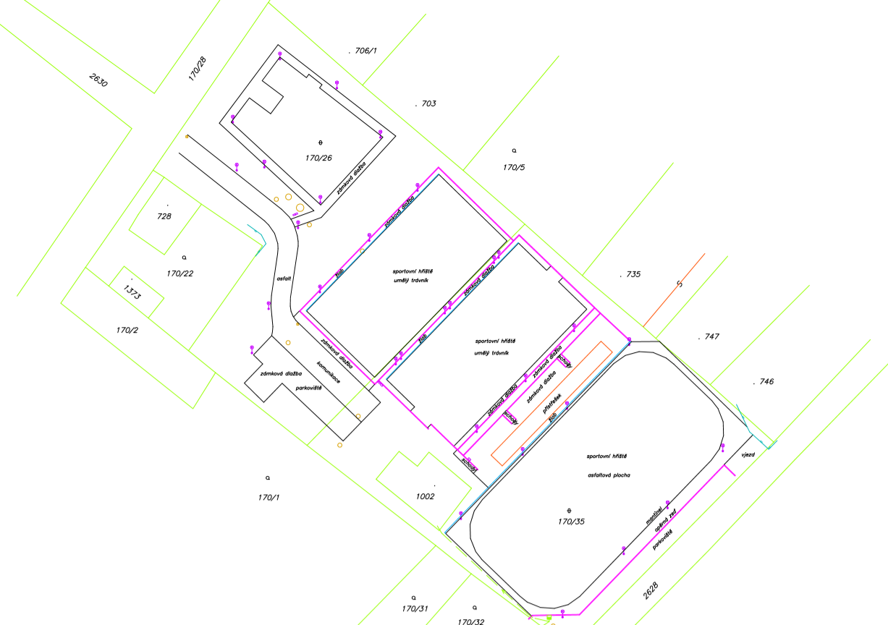

Vzhledem k rozsahu jsou ostatní požadované doklady k dispozici u vedoucího ORM a SÚ

pořadové číslo: 4
číslo jednací: IV-4/2020-Taj
žadatel: ……………………………………
věc: Kopie dopisu odeslaného na státní zastupitelství
doručeno dne: 24.2.2020, osobně
postoupeno dne: místostarostovi města
vyřízeno dne:2.3.2020, mailem
odesláno žadateli: odpověď nebyla zpoplatněna
zodpovídá: ing. Jiřina Fridrichová, tajemnice

Odpověď:

Město Kamenický Šenov sekretariát městského úřadu
Váš dopis s čj.: Ze dne: Číslo jednací: MUKS-684/2020-SEKR Spisová značka:
Vyřizuje: Petr David Tel: E-mail: david@kamenicky-senov.cz
Datum: 14.02.2020

Podnět okresnímu státnímu zastupitelství k prověření, zda došlo ke způsobení škody městu

Vážení, jsem místostarostou města Kamenický Šenov (dále jen město). Na jednání zastupitelstva města mi bylo usnesením zastupitelstva města 13.3/2 /2020 uloženo, abych cestou okresního státního zastupitelství prověřil, zda došlo ke způsobení škody městu a zda lze dovodit případnou trestní odpovědnost osob. Z pověření zastupitelstva města bylo zahájeno šetření kontrolního výboru města, které skončilo vydáním návrhu opatření směřujících k odstranění nedostatků, kde mj. v bodě 2. kontrolní výbor navrhl následující: “Na základě našich zjištění lze předpokládat, že našemu městu vznikla finanční újma a je potřeba prošetřit, zda je tento předpoklad správný, jaká je výše způsobené škody a kdo škodu způsobil. Je tedy nutné rozhodnout, kdo bude pověřen tímto prošetřením.“ Po vydání tohoto návrhu kontrolního výboru mi bylo výše uvedené uloženo. Plním proto pokyn mně zastupitelstvem města daný a žádám Okresní státní zastupitelství v České Lípě, aby posoudilo, zda městu Kamenický Šenov vznikla škoda a zda lze za ni dovodit případnou trestní odpovědnost. V souvislosti s výstavbou sportovní plochy spočívající ve stavebních úpravách 2 víceúčelových hřišť a umělohmotným povrchem, hřiště pro hokejbal, dřevěného přístřešku nad hřištěm, zpevněné plochy, příjezdové komunikace a parkoviště bylo v minulosti vedeno policejní šetření pod číslem jednacím KRPL-74139–42/TČ–2019–180181–MKO s tím, že toto šetření bylo odloženo, neboť ve věci nešlo o podezření z trestného činu a nebylo na místě věc vyřídit jinak. V příloze připojuji kopii usnesení o odložení věci a usnesení zastupitelstva města číslo 13.3/2/2020 a zdvořile za město Kamenický Šenov žádám o žádané posouzení.
S pozdravem
Petr David místostarosta

Žádost o doplnění poskytnutých informací:
Zaslání příloh k dopisu odeslanému na státní zastupitelství
Doručeno: 4.3.2020, osobně
Bylo zpoplatněno
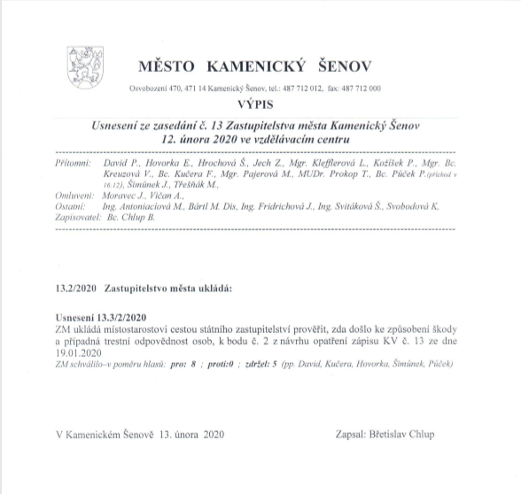Odesláno poštou 9.3.2020
Poskytnutá informace:

Vzhledem k rozsahu je zbývající část informace k dispozici u starosty města

___________________________________________________________________________ pořadové číslo: 5
číslo jednací: V-5/2020-Taj
žadatel: …………………., Kamenický Šenov
věc: Kopie kolaudačních rozhodnutí na akci sportovní areál
doručeno dne: 22.4.2020, osobně
postoupeno dne: 23.4.2020 starostovi města
odesláno žadateli: 29.4.2020, osobně
odpověď nebyla zpoplatněna
zodpovídá: ing. Jiřina Fridrichová, tajemnice

Poskytnutá informace:
Další kolaudace (kromě částečné kolaudace) prozatím není.

pořadové číslo: 6
číslo jednací: VI-6/2020-Taj
žadatel: …………….., Kamenický Šenov
věc: Přehled rezervací a skutečně realizovaných návštěv za účelem sportu na sportovním areálu
doručeno dne: 22.4.2020, osobně
postoupeno dne: 23.4.2020 místostarostovi města
odesláno žadateli: 29.4.2020, osobně
Odpověď byla zpoplatněna
zodpovídá: ing. Jiřina Fridrichová, tajemnice
Vzhledem k velkému rozsahu informací, jsou přehledy k dispozici u místostarosty města
pořadové číslo: 7
číslo jednací: VII-572020-Taj
žadatel: …………….., Kamenický Šenov
věc: Informace ohledně činnosti firmy COPROSIS na pozemcích města Kamenický Šenov
doručeno dne: 22.4.2020, osobně
postoupeno dne: 23.4.2020 starostovi města
odesláno žadateli: 29.4.2020, osobně
Odpověď byla zpoplatněna
zodpovídá: ing. Jiřina Fridrichová, tajemnice
Poskytnutá informace:

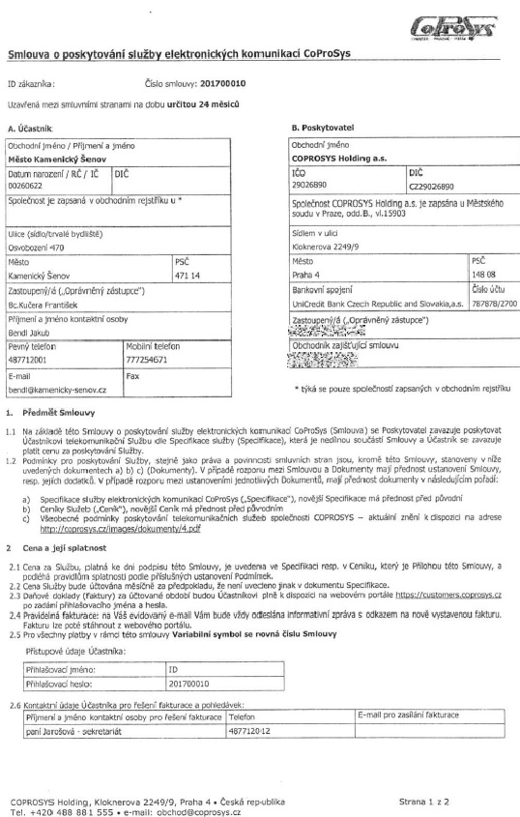

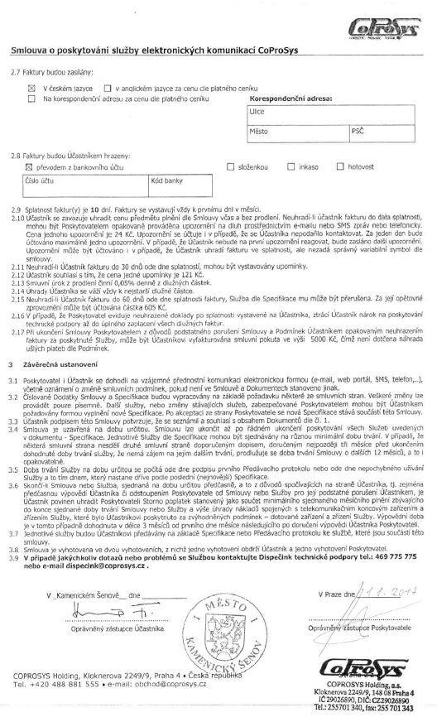

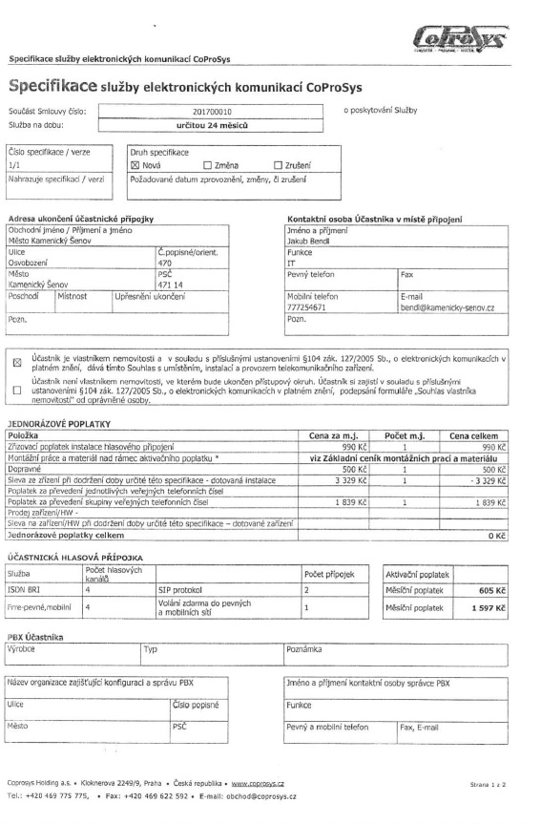
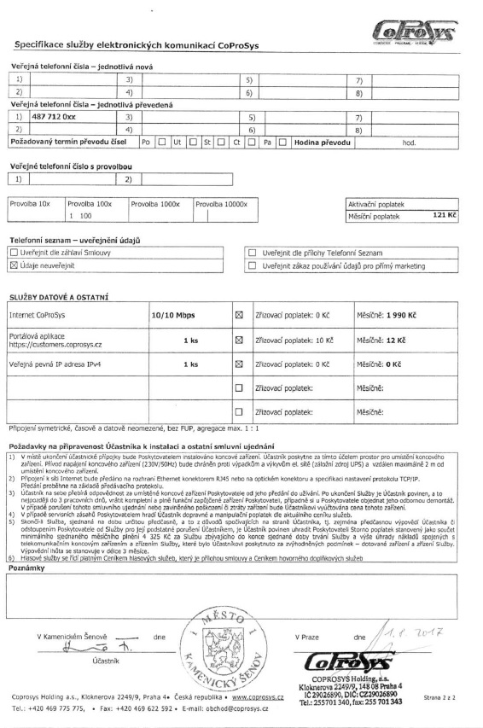
Zbývající dokumenty jsou vzhledem k jejich rozsahu k dispozici u starosty města
___________________________________________________________________________
pořadové číslo: 8
číslo jednací: VIII-8/2020-Taj
žadatel: …………………, Kamenický Šenov
věc: Dokumentace ke stavebnímu řízení na dostavbu kabin fotbalového hřiště včetně položkového rozpočtu
doručeno dne: 22.4.2020, osobně
postoupeno dne: 23.4.2020 starostovi města
odesláno žadateli: 29.4.2020, osobně
odpověď byla zpoplatněna
zodpovídá: ing. Jiřina Fridrichová, tajemnice
Poskytnutá informace:
Kompletní dokumentace ke stavebnímu nebo územnímu řízení na dostavbu zázemí fotbalového hřiště nemáme dosud zpracovanou. Zpracovává ji na základě objednávky projektant. Není tedy možné předložit Vám ji k nahlédnutí.
Totéž se týká i kopie situace, půdorysu přízemí a technických zpráv z Vámi požadované dokumentace.
V příloze Vám přikládáme kopie žádosti o dodatečné povolení stavby a korespondenci ohledně této žádosti s tím, že řízení bylo pozastaveno.
Vzhledem k tomu, že neprobíhá stavení řízení a s ohledem na skutečnost, že projektová dokumentace je rozpracována u projektanta, nemůžeme Vám v současné době poskytnout i další, Vámi požadované informace k uvedené akci.
Ostatní doklady týkající se pozastavení akce, jsou k dispozici u vedoucího ORM a SÚ.

pořadové číslo: 9
číslo jednací: IX-9/2020-Taj
žadatel: …………………….., Kamenický Šenov
věc: Kopii podané reklamace na osvětlení sportovního areálu
doručeno dne: 22.4.2020, osobně
postoupeno dne: 23.4.2020 starostovi města
odesláno žadateli: 29.4.2020, osobně, odpověď byla zpoplatněna
zodpovídá: ing. Jiřina Fridrichová, tajemnice

pořadové číslo: 10
číslo jednací: X-10/2020-Taj
žadatel: ………………….., Kamenický Šenov
věc: Informace o reklamaci na osvětlení sportovního areálu
doručeno dne: 27.4.2020, osobně
postoupeno dne: 28.4.2020, starostovi města
odesláno žadateli: 30.4.2020, poštou
zodpovídá: ing. Jiřina Fridrichová, tajemnice

Poskytnutá informace:
Požadovaná informace je zveřejněna na webových stránkách města v části:
Radnice-povinně zveřejňované informace-přehled podání a odpovědí v roce 2020

pořadové číslo: 11
číslo jednací: XI-11/2020-Taj
žadatel: …………., Kamenický Šenov
věc: Dotaz na cenu dodávky svítidel a cenu montáže ve stavebním rozpočtu – zda se vztahují k venkovnímu osvětlení
doručeno dne: 27.4.2020, osobně
postoupeno dne: 28.4.2020, p. Bártlovi
odesláno žadateli: 30.4.2020, poštou
zodpovídá: ing. Jiřina Fridrichová, tajemnice
Poskytnutá informace:
Položky na řádku 117 – cena za dodávku svítidel a cena montáže se vztahují k venkovnímu osvětlení sportovního areálu.
Položkový rozpočet k těmto částkám není k dispozici, fakturace probíhá dle položkového rozpočtu, který je součástí smlouvy o dílo. Rozpočet byl zpracován k projektové dokumentaci projektantem.

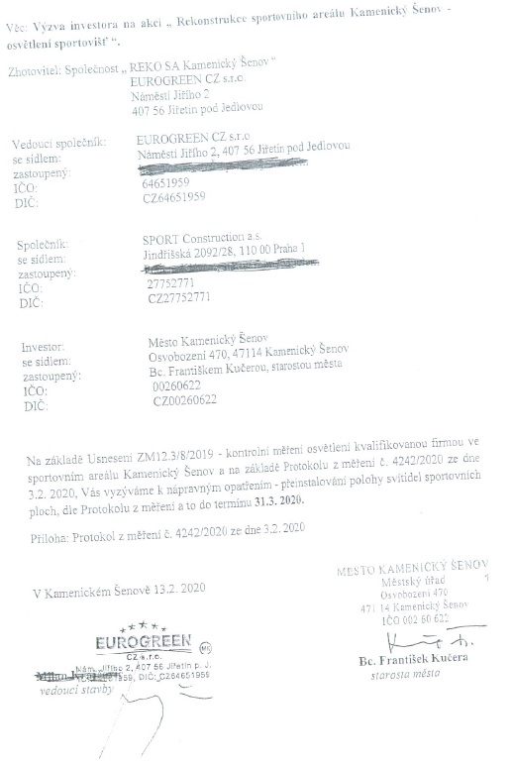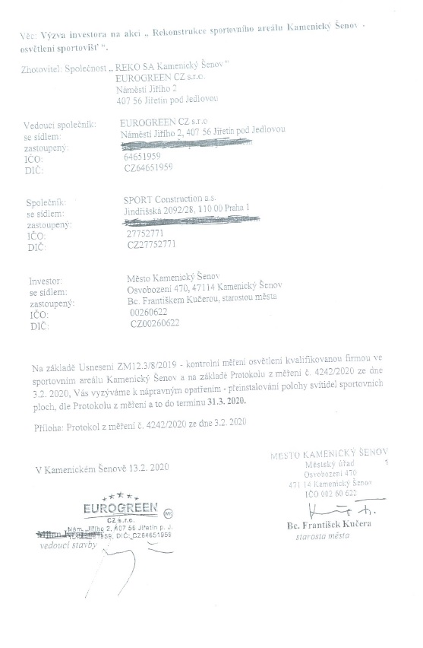
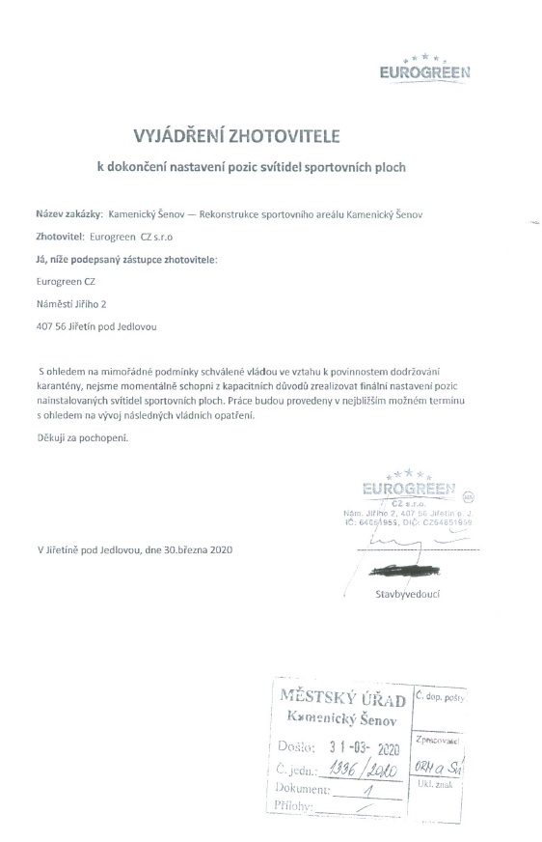

pořadové číslo: 12
číslo jednací: XII-12/2020-Taj
žadatel: NAVITEL s.r.o., U Hrabovky 247/11, Praha 4, IČO: 24659991
věc: Dotaz na používání radarů pro měření rychlostí a úsekového měření
doručeno dne: 06.05.2020, e-mail (podatelna úřadu)
postoupeno dne: ------
odesláno žadateli: 12.05.2020, odesláno prostřednictvím datové schránky, odpověď nebyla zpoplatněna
Městský úřad Kamenický Šenov, správní odbor
zodpovídá: Bc. Břetislav Chlup, vedoucí SO
NAVITEL s.r.o.
IČO 24659991
U Habrovky 247/11, 140 00 Praha 4
Váš dopis s čj.:
Ze dne: | 6.5.2020
Číslo jednací: | MUKS-1758/2020-SO
Spisová značka: | XII-12/2020-Taj
Vyřizuje: | Břetislav Chlup
Tel: | +420487712005
E-mail: | chlup@kamenicky-senov.cz
Žádost o poskytnutí informací ve smyslu zákona č.106/1999 Sb., o svobodném přístupu k informacím, ve znění pozdějších předpisů - odpověď

Vážený pane,

na základě Vaší žádosti doručené Městu Kamenický Šenov pod č.j. MUKS-1758/2020, dne 06.05.2020 o poskytnutí informací podle zák. č. 106/1999 Sb., o svobodném přístupu k informacím v platném znění – používání radarů pro měření rychlostí a úsekového měření, Vám níže zasíláme požadované informace.

Text žádosti / odpovědi

- Žádám o zaslání informací k umístění všech stacionárních radarů pro měření rychlosti včetně rychlostního limitu (GPS souřadnice a směr), která jsou nebo budou v provozu v katastru města Kamenický Šenov, ať už provozovány městem Kamenický Šenov, Policií ČR nebo třetí osobou.

Ad1.) V katastru města Kamenický Šenov je umístěn jeden stacionární radar pro měření rychlosti včetně rychlostního limitu, souřadnice GPS:50.7759219N, 14.4680222E, ul. Kamenická (u základní školy).

- Dále požaduji informace o umístění úsekových měření rychlosti včetně rychlostního limitu.

Ad 2.) V katastru města Kamenický Šenov není prováděno úsekové měření.

- Jaká další technická zařízení zajišťující dozor nad dodržováním dopravních předpisů jsou v katastru města Kamenický Šenov instalovány, případně jaký je plán do budoucna s rozšířením počtu těchto zařízení.

Ad 3.) Žádná další technická zařízení zajišťující dozor nad dodržováním dopravních předpisů nejsou v katastru města Kamenický Šenov instalována a zatím se neplánuje žádná další instalace.

Za poskytnuté informace podle zákona o přístupu k informacím nepožadujeme žádnou úhradu.

S pozdravem

Bc. Břetislav Chlup
vedoucí správního odboru
v zastoupení tajemnice úřadu
Ing. Jiřiny Fridrichové

